**VTT dans les Cantons de l’Est**

**Plus de 2000 vététistes ont bravé la pluie et la boue au Stoneman**

**La cinquième saison du Stoneman Arduenna s’est achevée le 15 septembre. D’une longueur de 176 km et avec ses 3900 mètres de dénivelé, ce circuit VTT peut être bouclé en un, deux ou trois jours. Outre le défi sportif, le plaisir d’une sortie en pleine nature est également au rendez-vous de l’événement. Les Hautes Fagnes, les lacs de Bütgenbach et de Robertville, la vallée de l’Our, les nombreux passages en forêt et la vieille ville historique de Malmedy ne sont que quelques-uns des lieux phares traversés par le parcours.**

**Ein Bild, das draußen, Fahrradreifen, Rad, Landfahrzeug enthält.
Cette année, plus de 2000 sportifs se sont laissé séduire par cet itinéraire varié, qui combine singletrails et passages recouverts de racines avec des chemins forestiers et des sentiers herbeux. Le temps pluvieux de cette édition a sans aucun doute contribué à l’aventure Stoneman, marquée par des pistes détrempées et des maillots maculés de boue. Si les conditions météo en ont dissuadé certains – le nombre de participants a diminué de quelque 20 % par rapport à la saison 2023 – les retours ont toutefois été nombreux et positifs. Comme l’ont confié Karin et Yasmin : «**Malgré un temps froid et humide et des pistes glissantes, nous avons bouclé ce formidable circuit boueux en une journée. Nous nous sommes battues jusqu’au bout : c’était génial ! ». Qu’ils aient couru dans la catégorie Or, Argent ou Bronze, tous les participants sont venus à bout de l’épreuve certes épuisés, mais fiers de leur exploit.

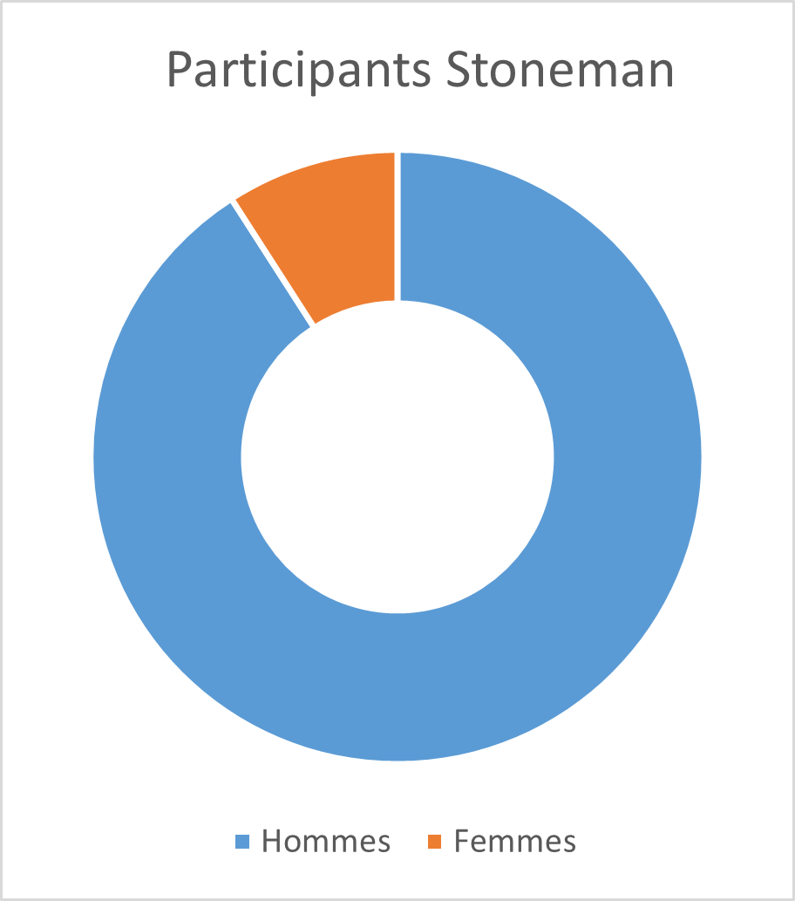Ein Bild, das Reihe, Text, Diagramm, Screenshot enthält.

**Comme l’année dernière, la plupart des participants au Stoneman ont couru dans les catégories Argent (parcours en 2 jours) et Bronze (parcours en 3 jours), ce qui correspond à un total de 4700 jours de course. La part des femmes au départ du Stoneman Arduenna a augmenté par rapport à 2023, passant de 8 à 9 %. On espère que les sportives seront encore mieux représentées lors de la saison 2025 et plus nombreuses à s’élancer sur le parcours du Stoneman.   
L’itinéraire ne peut pas être emprunté actuellement, mais dès le 15 avril 2025, les Cantons de l’Est accueilleront une nouvelle édition du Stoneman Arduenna, et ses « 176 km d’émotions intenses en VTT ». Les inscriptions seront ouvertes dès le mois de décembre sur** [stoneman-arduenna.com](https://www.stoneman-arduenna.com/fr/packs-de-demarrage-tour-vtt-stoneman-arduenna/)**.**

Ein Bild, das Text, Screenshot, Schrift, Reihe enthält.

**Mais on peut aussi se mesurer au Stoneman Arduenna en VTT électrique. Le nombre de participants sur ce type de vélo est en constante augmentation et a atteint 11,4 % en 2024, un chiffre qui a doublé par rapport à la première saison en 2020. 72 % de ces sportifs ont parcouru le Stoneman Arduenna dans la catégorie Bronze et 25 % dans la catégorie Argent. Comme les autres années, seuls quelques vététistes équipés d’un vélo électrique s’étaient inscrits dans la catégorie Or.**

**Durant la saison, l’Agence du Tourisme a travaillé en étroite collaboration avec 3 points de distribution des packs de démarrage et 15 hébergements partenaires qui sont situés le long du parcours et proposent un service particulièrement adapté aux vététistes, et notamment aux participants au Stoneman. En réservant un hébergement dans ces établissements, les participants au Stoneman y reçoivent directement leur pack de démarrage et profitent d’un service de transfert de bagages d’un logement à l’autre. Dans le cadre de ce service proposé au prix de 25 € par jour et par bagage, on a enregistré plus de 700 transports de bagages entre le 15 avril et le 15 septembre 2024.**

L’Agence du Tourisme des Cantons de l’Est remercie l’ensemble des entreprises partenaires, points de distribution et baliseurs, le service de taxi et tous les autres auxiliaires pour la bonne collaboration au cours de la saison.

Le Stoneman est un projet international limité à une édition par pays. En Belgique, les Cantons de l’Est ont été désignés pour accueillir le projet et en 2024, la région organisait déjà la cinquième saison du Stoneman Arduenna.

Vous trouverez de plus amples informations sur le Stoneman Arduenna à l’adresse : <https://www.ostbelgien.eu/fr/stoneman-arduenna>

*Pour tout renseignement touristique, n’hésitez pas à vous adresser à la Maison du Tourisme Hautes Fagnes – Cantons de l’Est à l’adresse* [*info@ostbelgien.eu*](mailto:info@ostbelgien.eu) *ou au numéro de téléphone +32 80 33 02 50.*

|  |  |
| --- | --- |
| **Hébergements partenaires du Stoneman Arduenna en 2024 :**   * Hôtel Ulftaler Schenke, Burg Reuland * ViDo, Burg Reuland * B&B Vegder Kulinarium, Saint-Vith * Berliner Hof, Saint-Vith * Eifel-Ardennen Jugendherberge,   Saint-Vith   * Relax-Hotel Pip-Margraff, Saint-Vith * Schmiede Hotel, Schönberg * Hôtel Zum Burghof, Schönberg * B&B De Eifelhoeve, Herresbach * Beverly Weekend, Bütgenbach * Hôtel Eifelland, Bütgenbach * Sport- und Ferienpark Worriken,   Bütgenbach   * Hôtel du Moulin, Ligneuville * Daft Hotel, Malmedy * Gîte Kaleo des Hautes Fagnes | **Points de distribution des packs de démarrage en 2024 :**   * Maison du Tourisme Hautes Fagnes – Cantons de l’Est, Malmedy * Centre d’information touristique Bütgenbach * Centre d’information touristique Reuland-Ouren |

**Contact :**

Responsable de projet : Dany Heck

Tél. : 0032/80 280 993

E-mail : [dany.heck@ostbelgien.eu](mailto:dany.heck@ostbelgien.eu)

Assistante de projet : Helen Hoffmann

Tél. : 0032/80 280 992

E-mail : [helen.hoffmann@ostbelgien.eu](mailto:helen.hoffmann@ostbelgien.eu)